CHAPITRE V
-
JSP - Généralités
Version : V1.R2

sommaire
1. Présentation 5
1.1. Les JSP 5
1.2. Les technologies analogues 5
1.2.1. ASP 5
1.2.2. PHP 6
1.2.3. Servlets 6
1.2.4. JavaScript 6
2. Le fonctionnement des pages JSP 7
2.1. Présentation 7
2.2. Génération du Servlet 8
2.3. Architecture de base des JSP 9
2.4. Conclusion 10
3. PRINCIPES de conception 11
3.1. Conception centrée sur la page ou conception client/serveur 12
3.2. Conception distribuée ou conception multi-niveaux 13

Présentation

Les JSP
Les JSP permettent de combiner du HTML classique avec du HTML généré dynamiquement.
Leur utilisation est très simple, et se fait à l’aide de balises spéciales à l’intérieur du code HTML (ici en gras) :

<HTML>
<BODY>
Bonjour
<!– Le nom sera « Etranger ici inconnu »
pour les nouveaux visiteurs -->
<% out.println(Utils.getUserNameFromCookie(request)); %>
</BODY>
</HTML>

Les technologies analogues

ASP
La technologie des JSP et des ASP est similaire. Les principales différences sont :
- Les JSP reposent sur Java, qui s’impose comme un standard de fait, alors que les ASP reposent sur VBScript.
- Les JSP sont supportées par de nombreuses plate-formes, et de nombreux serveurs Web, alors que les ASP sont traditionnellement réservées à l’environnement Microsoft (bien que la situation évolue plutôt vers l’ouverture).

PHP
PHP est un autre langage de programmation dédié au web. Il est Open Source et évolue progressivement vers un modèle objet complet et cohérent.
- PHP est disponible dans de nombreux environnements. Il est capable de s’interfacer parfaitement avec Java
- PHP permet à la fois le développement de pages web dynamiques façon JSP/ASP et la réalisation de composants fonctionnels sous forme de bibliothèques de fonctions ou de classes.

Servlets
On peut parfaitement se passer des JSP et tout faire avec les Servlets, mais il est souvent plus simple d’écrire directement la partie statique du HTML que de la générer depuis un Servlet.
L’utilisation des JSP facilite l’intervention des spécialistes de la conception graphiques HTML d’une part, qui peuvent construire le code HTML statique, puis des programmeurs de Servlets pour l’insertion dans le HTML de la partie dynamique.

JavaScript
JavaScript permet la génération de HTML dynamique directement sur la machine cliente, à la différence des JSP qui s’exécuteront sur la machine serveur. Cela est utile quand les informations à traiter se trouvent sur la machine client.
A part les cookies, HTTP et échanges de données ne sont pas possibles en JavaScript.
JavaScript tournant sur la machine client, n’a pas accès aux bases de données et autres ressources du serveur.
Le code s’exécute sur la machine client, ce qui rend ses possibilités et ses performances dépendantes du client.

Le fonctionnement des pages JSP

Présentation
Les JSPs reposent sur la technologie des servlets.
Les JSPs combinent du contenu statique (HTML, XML) avec des portions de code Java chargées de créer le contenu dynamique de la page.
La plupart du code JSP est ensuite insérée à l’aide des balises <% et %>.
Le fichier n’est plus suffixé en .htm ou .html, mais en .jsp, et est placé au même endroit que les fichiers HTML classiques (dossier « root » du serveur).

Génération du Servlet
La page JSP est intégralement convertie en Servlet, et le code HTML statique est simplement envoyé sur l’output associé à la méthode de sortie du Servlet.
Cette opération n’est effectuée que la première fois lorsque la page est invoquée. Il est possible, à l’installation de la page JSP sur le serveur, de demander un accès à la page, afin de « forcer » la génération du servlet, ceci afin d’éviter au premier utilisateur de la page le délai nécessaire à la compilation et au chargement.
De nombreux serveurs Web permettent de définir des « alias », permettant à une URL de pointer sur un servlet ou une page JSP, alors qu’elle semble référencer une page HTML.

Génération de la servlet

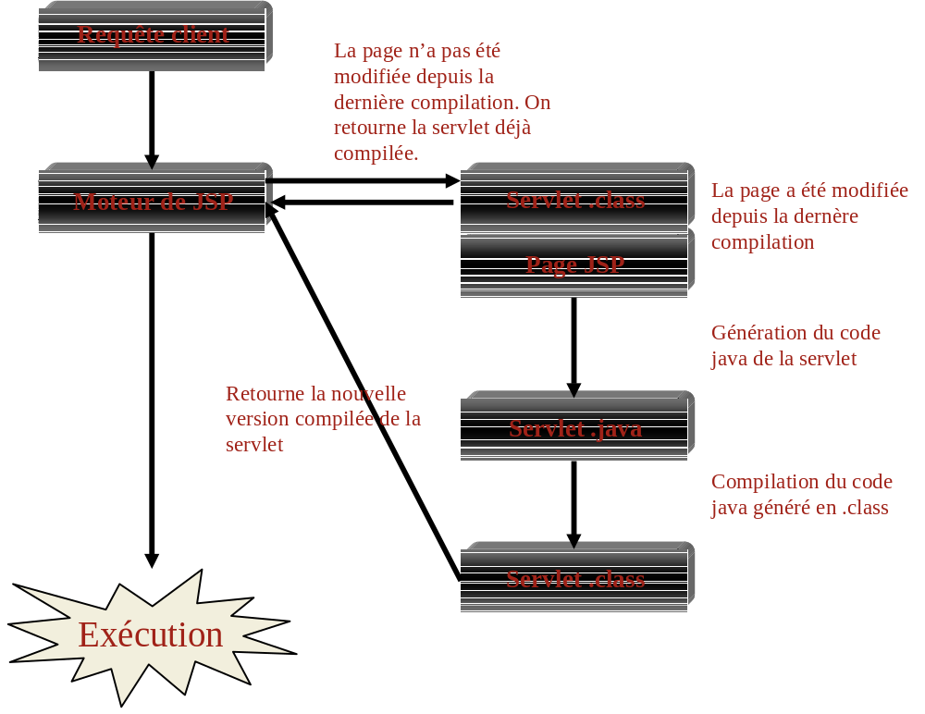

Architecture de base des JSP
Un client référence une page JSP qui n'a pas encore été traitée par le serveur Web.
Le moteur de JSP génère la définition Java du servlet correspondant (.java).
Le moteur de JSP compile le texte source produit pour obtenir un code exécutable Java (.class).
Le moteur de JSP exécute le servlet et retourne le résultat au client.
Le moteur de JSP est un servlet.
On peut agir manuellement sur la phase de génération de la classe servlet reflétant la page JSP en utilisant un outil spécifique.
On peut conserver les sources intermédiaires (.java) à des fins de compréhension et de débogage.
Dans le package "javax.servlet.jsp", on trouve la déclaration de deux interfaces :
- JspPage avec la déclaration des méthodes :
void jspInit(); // initialisation de l'instance
void jspDestroy(); // destruction de l'instance
- HttpJspPage
void _jspService(HttpServletRequest req, HttpServletResponse res);
Les deux méthodes de l’interface JspPage peuvent être à loisir redéfinies par le développeur. En revanche la méthode de service HTTP « jspService() » est générée par le compilateur JSP et reflète la sémantique de la JSP. Cette méthode est dépendante du protocole HTTP, c’est la raison pour laquelle elle est déclarée dans la classe HttpJspPage.

Conclusion
Utiliser les JSP reste un processus lourd et gourmand en ressources système. Il faut donc veiller à ne pas mettre trop de code Java dans une page HTML. Il est préférable d’utiliser des composants séparés et déjà compilés : les beans ou les EJB (Enterprise Java Beans).
La technologie JSP est récente et s’intègre parfaitement dans les nouvelles architectures de système d’information, basé sur l’utilisation de clients légers, de composants objets et d’architectures multi-tiers.
L’utilisation de Java permet un déploiement sur tout type de plate-forme. Il s’agit du fameux « write once, run anywhere » promulgué par Sun (Code unique exécutable partout).

PRINCIPES de conception
Pour développer des applications il existe plusieurs modèles de conception.
Le but de toute conception est de séparer la logique de la présentation.
Deux approches existent pour concevoir des JSP :
- Conception centrée sur la page ou conception client/serveur : la requête est envoyée à la JSP ou au servlet qui génère la réponse.
- Conception distribuée ou multi-niveaux : la requête est adressée à une JSP ou au servlet qui agit en tant que contrôleur et envoie la requête aux JSP et aux Beans de manière appropriée.

Conception centrée sur la page ou conception client/serveur
Les JSP ou les servlets accèdent aux ressources de l’entreprise soit directement soit par l’intermédiaire d’un Bean, et ensuite génèrent la réponse.

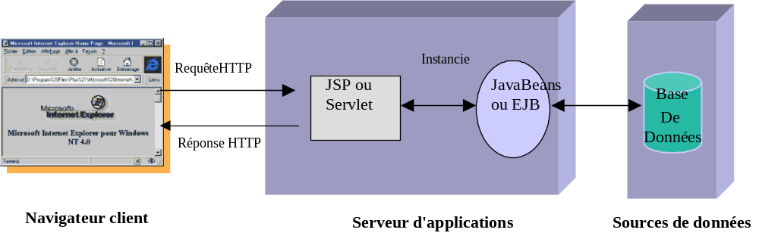

L’avantage de ce modèle est qu’il est simple à programmer, le programmeur génère la page en fonction de la requête et des ressources.
L’inconvénient est qu’il n’est pas évolutif, il y a en plus trop de code java dans la JSP, si celle-ci est maintenue par un non informaticien il aura du mal à s’y retrouver et risque de le modifier.

Conception distribuée ou conception multi-niveaux
La JSP ou le servlet agit en tant que contrôleur en déléguant la requête aux JSP et aux Beans de manière appropriée.

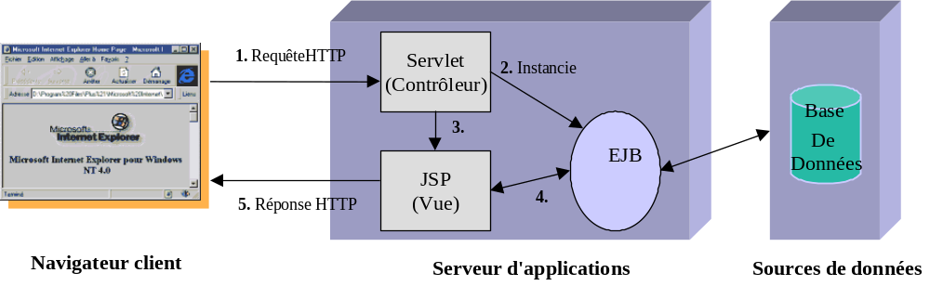
(Modèle)

Le contrôleur effectue une transmission vers une association JSP/Beans. La JSP récupère les ressources statiques et dynamiques pour répondre au client. Le contenu dynamique est géré via un appel à un composant qui accède au métier de l’entreprise.
L’avantage de ce modèle est la séparation de la logique et de la présentation. La JSP ne contient plus trop de code Java mais des appels aux Beans. C’est un modèle évolutif. Il permet aussi de séparer les métiers de l’entreprise.
Il s’agit du fameux modèle Modèle Vue Contrôleur, représenté par les Beans JSP Servlet.

Ce modèle a ensuite été amélioré par une deuxième version (« MVC2 ») :

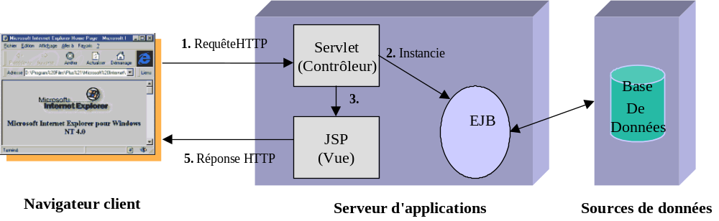
(Modèle)

Celle-ci ajoute deux préconisations :
- Un contrôleur principal, seul point d’entrée dans l’application
- Pas de liens entre les vues et les modèles

